ОТВЕТЫ НА НАИБОЛЕЕ РАСПРОСТРАНЕННЫЕ ВОПРОСЫ РОДИТЕЛЕЙ О ТУБЕРКУЛЕЗЕ

Прививка против туберкулёза «заражает» детей этим заболеванием?
Да. Так действует любая «живая» вакцина (против кори, эпидемического паротита, гриппа и других болезней). Но прививочные микроорганизмы искусственно ослаблены и не могут вызвать развитие самого заболевания. Доза чётко установлена в экспериментальных исследованиях и выверена многолетним опытом применения.
Под влиянием прививки против туберкулёза (БЦЖ) формируется иммунитет, который защищает организм ребенка от развития у него смертельно опасных форм болезни — распространенных (генерализованных) и туберкулёзного менингита.

Если ребёнок привит от туберкулёза, то проба Манту у него будет положительная?
В первые годы после прививки — да. Но её размер не должен превышать 12 мм, должна быть чёткая тенденция к угасанию пробы Манту с каждым годом, вплоть до отрицательного результата к 6-7 годам. В этой возрастной группе должны провести повторную прививку против туберкулеза. Если эти правила нарушаются, то ребёнка направляют на консультацию к детскому врачу-фтизиатру.
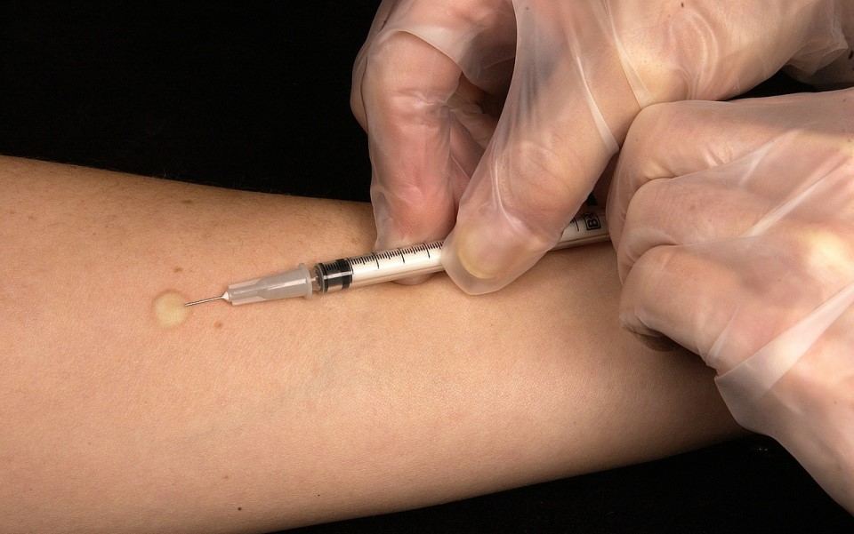

Почему до сих пор используется «старая» диагностика в виде пробы Манту, ведь появились современные методы диагностики — проба с Диаскинтестом и иммунные методы исследования крови? Неужели она достоверна и работает?
Да, работает, особенно в той возрастной группе детей, у которых она проводится: с 1 года до 7 лет. У годовалых детей реакция Манту позволяет косвенно оценить степень напряженности прививочного иммунитета, сформированного вакциной против туберкулёза. У детей дошкольного возраста, особенно с двух до четырёх лет в так называемый «критический» период формирования иммунитета, существует достаточно высокий риск заражения туберкулёзом, так как в эти годы ребёнок активно социализируется (детский сад). В 6-7 лет наступает следующий «критический» период иммунитета: в это время у ребёнка происходит изменение клеточного состава крови, а также возникает стресс от поступления в школу, что опять же требует повышенного внимания к здоровью детей этой возрастной группы.

Зачем при обследовании детей для исключения у них заболевания туберкулёзом врач спрашивает данные ФЛГ обследования взрослых из окружения ребенка?
Здесь всё просто: именно из семьи ребёнок может заразиться туберкулезом, если болеет кто-то из родственников, ещё не знающий о своем заболевании. В прошлом году на моём участке при обследовании детей из разных семей выявили двоих больных туберкулезом взрослых. В одном случае это был дедушка ребенка, в другом — дядя, брат мамы. Оба заболевших имели «открытую», заразную форму туберкулёза, а значит заражали не только близких, но и соседей, коллег, попутчиков на транспорте. Ребёнок всегда является индикатором эпидемиологического благополучия семьи в отношении туберкулеза.

Где и как можно заразиться туберкулёзом?
Туберкулёз — это инфекция с аэрогенным механизмом передачи. Это значит, что туберкулёзные микобактерии «передаются по воздуху» от больного, выделяющего эти микробы. Частички слизи из дыхательных путей больного туберкулёзом при кашле, чихании, разговоре, пении выделяются в окружающую воздушную среду как раз на высоте дыхания, что может привести к заражению окружающих людей. Эти заражённые частички слизи с микробами оседают вниз, на пол, ковер и другие поверхности — ребенок, играя, также может заразиться.
Другой путь передачи туберкулёза — через пищеварительный тракт, но на это путь приходиться не более 10% случаев заражения, а в последние годы и того реже. В основном данный механизм заражения возможен при употреблении молока больных туберкулёзом коров.
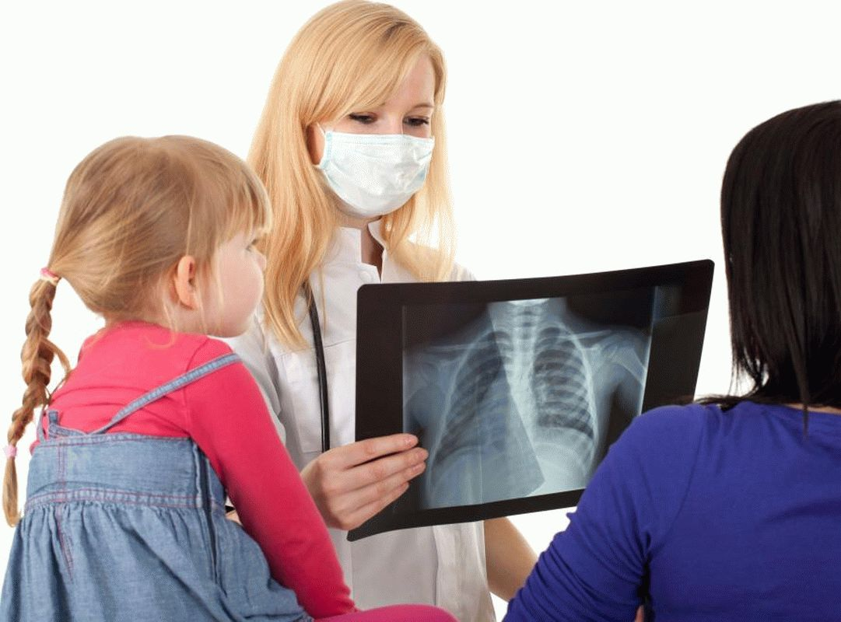

БУДЬТЕ ЗДОРОВЫ!!!
Информацию подготовил инструктор валеолог детской поликлиники Белаш Н.Н.

